

Hochschule Bremen
Fakultät 4 Fakultät Elektrotechnik und Informatik
Internationaler Frauenstudiengang Informatik
Dozent: André König
Ausarbeitung Projekt
#me
Gruppe Saltbae
Autoren
Nicole Przybycin 270152, 11. Fachsemester
Olga Kazendorn 343880, 11. Fachsemester
Anne Moddelmog 341690, 11. Fachsemester

Abstract

Die vorliegende Ausarbeitung gibt einen Überblick über die Projektarbeit des Sommersemesters 2017 des Studienganges Internationaler Frauenstudiengang Informatik. Bei der Projektarbeit handelt es sich um die Erstellung einer Webanwendung. Die Auswahl der Werkzeuge durften selbst gewählt werden. Bei der entwickelten Webanwendung handelt es sich um eine Social Media Plattform, die mit Hilfe von Node.js entwickelt wird. In diesem Dokument wird der Arbeitsablauf, die angewendeten Werkzeuge, sowie die Ergebnisse präsentiert.

Inhaltsverzeichnis
Abstract 2
Glossar 4
1. Projektidee 5
1.2. Projektbeschreibung 5
1.2. Ideenfindungsprozess 5
1.3. Zielgruppe 6
1.4. Horizontaler Durchstich 7
2. Use Cases 7
3. Projektmanagement 9
4. Technische Umsetzung 11
4.1 Module 12
4.2 Deployment 12
4. Ausblick 13
6. Quellenverzeichnis 13

Abbildungsverzeichnis
Abbildung 1: Ideensammlung 6
Abbildung 2: Use Case: Login 7
Abbildung 3: Use Case: Benutzerprofil 7
Abbildung 4: Use Case: Feeds ansehen und Beiträge kommentieren 8
Abbildung 5: Use Case: Bild oder Text hochladen 8
Abbildung 6: Branchübersicht aus Mai. Bei der blauen Linie handelt es sich um develop. 10
Abbildung 7: Meilensteindiagramm 11
Abbildung 8: Beispiel: Issue Git 11
Abbildung 9: Gennt-Chart 13

Abkürzungsverzeichnis
EJS Effective Java Script
VS Code Visual Studio Code

Glossar
Begriff Definition/Erklärung
EJS Ist eine Sprache, die dich HTML generieren lässt mit eingebautem Javascript Code.
GitHub Ist ein Versionverwaltungssystem. Ermöglicht, dass mehrere Personen an einem Softwareprojekt gemeinsam arbeiten und anschließend ihre Änderungen zusammenführen können.
MongoDB NoSQL Datenbank. Der Name kommt vom englischen Wort humongous (riesig).
Node.js Eine Plattform zur Erstellung von Webanwendungen. Als Sprache wird JavaScript verwendet.
Robomongo Eine graphische Benutzeroberfläche für die MongoDB.
Scrum Vorgehensmodell aus dem IT-Projektmanagement der agilen Softwareentwicklung.
Sprint Entwicklungszyklus aus Scrum/Arbeitsabschnitt in Intervalle aufgeteilt.
Use Case Anwendungsfall
Visual Studio Code Von Microsoft zur Verfügung gestellter Code Editor

1. Projektidee

1.2. Projektbeschreibung
Es soll eine Art Social Media Plattform als responsive Webanwendung entwickelt werden. Es soll möglich sein, dass der Benutzer sich mit seinem Facebook Account einloggen kann und anschließend die Möglichkeit hat Bilder und Texte hochzuladen. Diese Beiträge kann jeder Benutzer auf seiner eigenen Profilseite einsehen. Dort sind alle hoch geladenen Beiträge nach Datum sortiert, der neuste Beitrag wird als erstes angezeigt. Außerdem kann jeder Nutzer seine Beiträge dort verwalten, zum Beispiel Beiträge löschen. Die Beiträge anderer Nutzer erscheinen zusätzlich auf der Feedseite. Die Feedseite unterstützt verschiedene Kategorien, zum Beispiel: Selfie, Food, News und weitere Kategorien. Diese Bilder und Texte können mit Hashtags von allen Benutzern versehen werden. Die Idee dahinter ist, dass einem oft keine passenden, humorvollen oder kreativen Hashtags für seine Posts einfallen und so kann innerhalb einer Community sich gegenseitig dabei ausgeholfen werden. Die Webanwendung wird in englischer Sprache angezeigt. Dadurch sollen viele internationale Benutzer angesprochen werden.

1.2. Ideenfindungsprozess
Anfangs gab es noch einige weitere Ideen: Eine Plattform für Notification, die einen unter anderem auch beim Lernen unterstützen soll, eine Blind Vacation-Seite, bei der man ein Budget und was für eine Art Urlaub man machen möchte (Städtetrip, All Inclusive..) vorgibt und anschließend werden aus der Datenbank Vorschläge gegeben. Airbnb für Haustiere, damit die Tiere nicht in eine Pension abgegeben werden müssen, sondern an private Leute vermittelt werden, mit Benutzerprofilen, Bewertungssystem usw., und noch einige weitere.
Abbildung 1: Ideensammlung

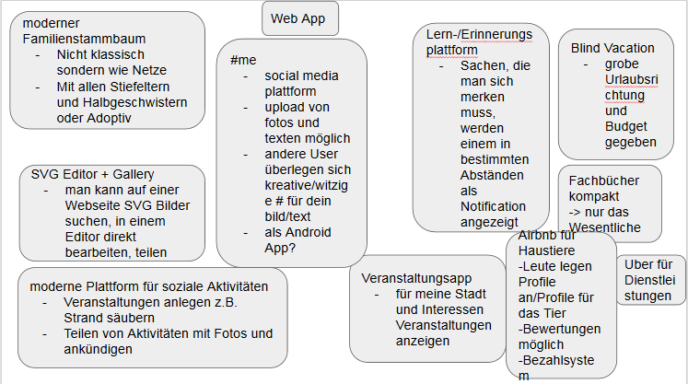

Die Entscheidung fiel letztendlich auf #me, weil wir etwas haben wollten, dass es in dieser Form noch nicht gab und innerhalb diesen Zeitraums auch realisierbar ist.

1.3. Zielgruppe
Immer mehr Unternehmen nutzen Hashtags als Marketingstrategie, oft haben sie dann eigene Hashtags, Nutzer greifen diese dann auch schnell auf und verbreiten diese so (vgl. Firsching, 2016). Deswegen wäre es nicht ausgeschlossen, dass auch Firmen sich für die Anwendung interessieren und nutzen, dass sich User einfallsreiche Hashtags überlegen und man somit Marketing betreibt.
Wir richten uns ausschließlich an Social Media Nutzer, deren Alter meist zwischen 14-29 Jahren liegt (49%), aber auch darüber hinaus geht, 30-49 jährige machen immerhin noch 39% der Nutzer aus (vgl. Busemann, 2013).

1.4. Horizontaler Durchstich
Der Benutzer kann sich mit seinem Facebook Account ein- und ausloggen. Danach kann man als Benutzer eigene Bilder oder Texte hochladen. Diese werden danach auf der Feedseite, zusammen mit den Posts von allen anderen Benutzern und auf der eigenen Benutzerseite angezeigt. Benutzer haben die Möglichkeit diese Beiträge in Form von Hashtags zu kommentieren. Außerdem hat man die Möglichkeit seine eigenen Beiträge wieder zu löschen.

2. Use Cases
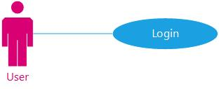 Abbildung 2: Use Case: Login

Anwendungsfall | User loggt sich ein
Vorbedingung | User hat ein Facebook Konto.
Nachbedingung | User ist angemeldet
Ablauf | Der User ruft die Seite auf und klickt auf den Button “Login with Facebook”. Danach gibt er seinen Facebook Benutzernamen und Passwort ein
Datenanforderungen | Authentifizierung mit Facebook

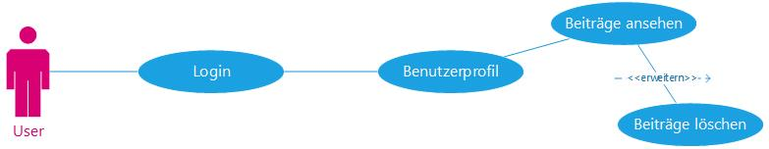 Abbildung 3: Use Case: Benutzerprofil

Anwendungsfall | Benutzerprofil
Vorbedingung | Benutzer ist eingeloggt.
Nachbedingung | Benutzer hat sich Beiträge angesehen und eventuell gelöscht.
Ablauf | Der Benutzer wird nach dem Login auf die Feedseite weitergeleitet. Danach klickt er auf den Personen Icon und gelangt auf sein eigenes Benutzerprofil. Wenn noch keine Beiträge vorhanden sind, wird ihm angezeigt „No entries. Let’s get started!“. Falls schon Beiträge vorhanden sind, werden ihm diese gemeinsam mit den hashtags angezeigt. Er kann seine Beiträge dort verwalten und hat die Möglichkeit diese zu löschen oder bei Facebook zu posten.
Datenanforderungen | -

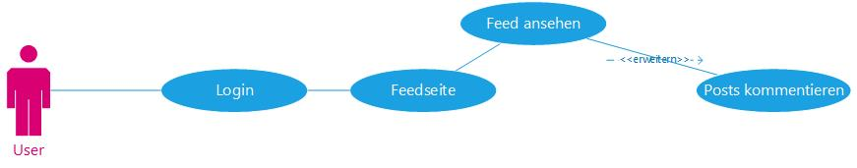 Abbildung 4: Use Case: Feeds ansehen und Beiträge kommentieren

Anwendungsfall | Feedseite
Vorbedingung | Benutzer ist eingeloggt.
Nachbedingung | Benutzer hat sich Beiträge angesehen und eventuell kommentiert.
Ablauf | Der Benutzer wird gleich nach dem Login auf die Feedseite weitergeleitet. Dort werden ihm alle Posts angezeigt. Er kann auch eine Kategorie auswählen und bekommt dann Posts dazu angezeigt. Diese Navigation befindet sich bei dem „Feed“-Button. Unter jedem Nutzerbeitrag ist ein Textfeld mit einem „#“ vorab. Der Benutzer kann dort einen Text eingeben und mit Enter senden. Er kann nur in Form von Hashtags kommentieren und es werden keine Leerzeichen zugelassen.
Datenanforderungen | -

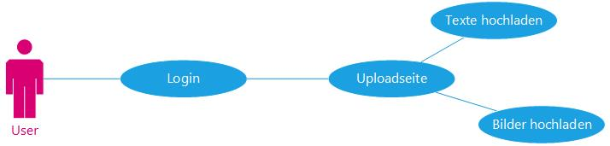 Abbildung 5: Use Case: Bild oder Text hochladen

Anwendungsfall | Upload
Vorbedingung | Der Benutzer ist eingeloggt.
Nachbedingung | Der Benutzer hat einen neuen Beitrag erstellt.
Ablauf | Der Benutzer wird gleich nach dem Einloggen auf die Feedseite weitergeleitet. Von dort kann er entscheiden ob er einen Text oder ein Bild hochladen möchte. Er hat dann noch die Möglichkeit eine Kategorie zuzuordnen.  Bei einem Bild muss er eine Datei aussuchen und anschließend auf Upload klicken.  Bei einem Text steht ihm ein Textfeld zur Verfügung, wenn er die Eingabe gemacht hat, klickt er dort auch auf Upload. Nach dem Upload wird er auf die Feedseite weitergeleitet, wo sein Beitrag nun erscheint.
Datenanforderungen | -

3. Projektmanagement

Als Vorgehensmodell haben wir uns für Scrum entschieden.

Anfangs haben wir verschiedene User Stories definiert, woraus wir dann Issues bei Git angelegt haben.

„Nachdem ich mich registriert habe, möchte ich mich auf der Platform anmelden.“ - User Story zum Login.
„Als angemeldeter Benutzer würde ich gerne einen Überblick über meine hochgeladenen Bilder und Texte haben. Zu jedem Beitrag möchte ich die vorgeschlagenen Hashtags sehen.“ - User Story zum Benutzerprofil.
„Ich möchte, dass andere, angemeldete Benutzer meine Posts/Beiträge in Form von Hashtags kommentieren können.“- User Story zur Feedseite mit Kommentarfunktion.
„Als Benutzer möchte ich mich abmelden können.“ - User Story zum Logout.
„Als angemeldeter Benutzer würde ich gerne alle Beiträge registrierten Benutzer als News-Feed angezeigt bekommen.“ - User Story zur Feedseite.
„Ich möchte als angemeldeter Benutzer gerne Beiträge erstellen. Ein Beitrag soll ein Foto oder ein Text sein.“ - User Story zum Upload.
„Als Benutzer möchte ein ansprechendes und intuitives User Interface haben.“- User Story zum Layout/Design.

Die Sprintdauer haben wir auf ca. eine Woche festgelegt. Innerhalb des Sprints gab es kleinere Aufgaben, die wir innerhalb des Teams aufgeteilt haben. Jeder hatte dann eine feste Aufgabe und wusste dann genau was er zu tun hat, so haben wir vermieden, dass es Überschneidungen gibt und mehrere Personen gleichzeitig an einer Aufgabe arbeiten.

Innerhalb der Sprints haben wir über eine WhatApp Gruppe kommuniziert. Bei Problemen wurde zuerst einmal versucht diese innerhalb des Teams zu lösen. Wenn einer nicht weiter gekommen ist, gab es meistens jemandem im Team der weiter helfen konnte. Ansonsten haben wir uns an André gewendet.
Am Freitag vor der Veranstaltung gab es dann eine kleine Retrospektive. Bei Github haben wir einen Branch „develop“ gehabt. Dort befand sich immer der Projektstand, der keine Fehler aufwies und mit dem weiterentwickelt werden konnte. Den Stand aus develop konnten wir uns pullen und danach hat jedes Teammitglied in seinem Branch gearbeitet. Danach konnte der Stand mit develop gemerged (zusammengeführt) werden.
Dadurch war immer erkennbar, welche Änderungen gemacht wurden.
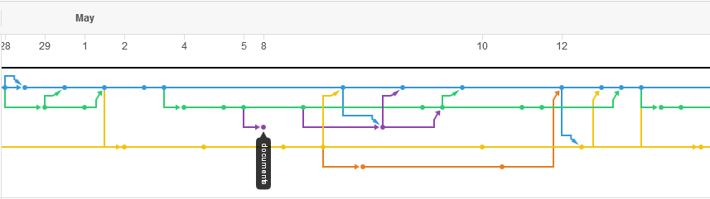
Abbildung 6: Branchübersicht aus Mai. Bei der blauen Linie handelt es sich um develop.

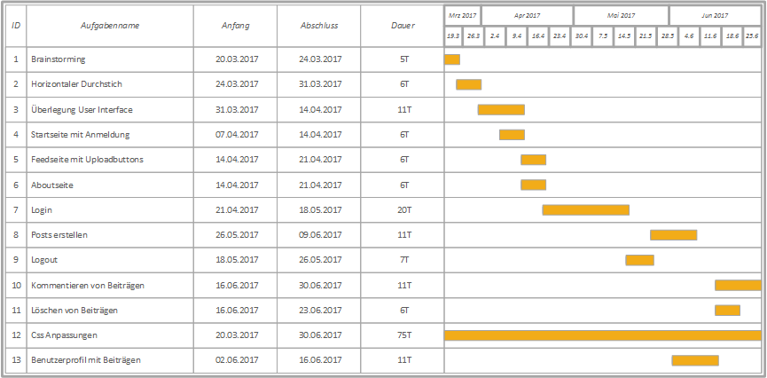 Abbildung 7: Meilensteindiagramm

Die Einteilung der Aufgaben hat gut geklappt. Bei Problemen unterstützen wir uns gegenseitig. Insgesamt herrschte eine gute Kommunikation zwischen uns.
Die Abbildung zeigt, wie das Zeitfenster für die Aufgaben angelegt war, bei etwas größeren Aufgaben, wie z. B. dem Login war das Zeitfenster für den Sprint größer angesetzt. Die css Anpassungen haben sich durch die gesamte Entwicklung gezogen, da es immer wieder Design Anpassungen gab.
Scrum fußt auf folgenden drei Säulen: Transparenz, Überprüfung und Anpassung (vgl Schwaber, Sutherland, 2016).
Transparenz haben wir durch die Zusammenarbeit bei GitHub und der Kommunikation auf Whatsapp geschaffen.
Überprüfung fand statt, wenn wir die Sprints abgeschlossen hatten und unsere Branches zusammengeführt hatten. Anpassung folgte direkt nach der Überprüfung. Wir sind alles gemeinsam durchgegangen, jeder konnte offen ansprechen wenn etwas noch nicht richtig lief und verbesserungswürdig war.
Dadurch konnten wir Scrum für uns erfolgreich anwenden und im Projekt umsetzen.
Scrum beinhaltet verschiedene Rollen innerhalb des Teams: Product Owner, Entwicklungsteam und Scrum Master. Wir haben diese Rollen nie vergeben, da es unserer Meinung bei drei Personen nicht viel Sinn gemacht hätte. Stattdessen hat jeder von uns einmal jede Rolle annehmen können und wir konnten uns so optimal ergänzen.

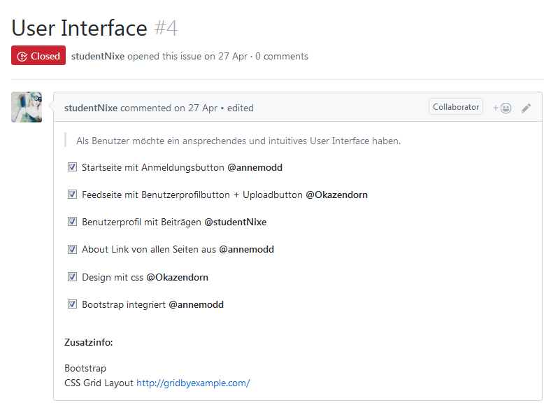 Abbildung 8: Beispiel: Issue Git
Die Abbildung zeigt wie wir bei Git ein Issue angelegt haben. Dort sieht man die Unterpunkte und dass diese unter den Teammitgliedern aufgeteilt wurden.

4. Technische Umsetzung
Wir haben uns weitgehend an den Techniken aus den Vorlesungen orientiert.
Als Code Editor haben wir Visual Studio Code (kurz VS Code) benutzt. Dieser wird von Microsoft angeboten und bietet die Möglichkeit den geschriebenen Code Übersichtlich darzustellen. Zum Beispiel werden Änderungen mit einem roten Punkt markiert. Außerdem konnten Tastenkombinationen (Short Cuts) genutzt werden, um Begriffe im gesamten Code zu ändern.

Die Views wurden mit ejs geschrieben, die Controls mit node.js. Als Datenbank haben wir MongoDB verwendet, dazu mussten wir erst den daemon starten und konnten dann über Robomongo eine Verbindung herstellen. Nun konnten wir auch mit Hilfe des Servers auf die Datenbank zugreifen und dort Daten abrufen oder auch reinschreiben.

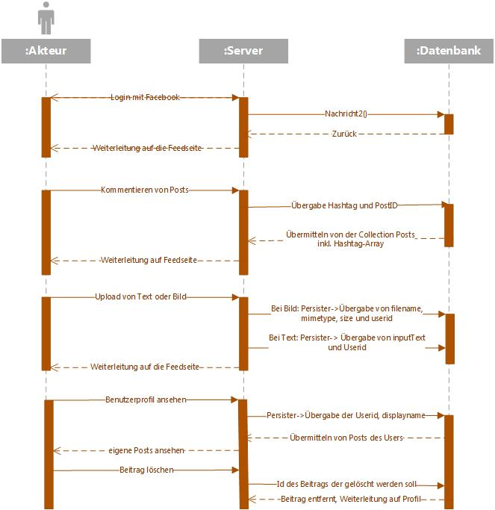
Abbildung 9: Gennt-Chart
Die Abbildung stellt die Kommunikation des Users mit dem Server dar.
Der User führt eine bestimmte Handlung aus. Der Server kommunziert dann mit der Datenbank und sendet einen Request (Anfrage des Servers and die Datenbank), als Response (Antwort des Servers auf die vorherige Anfrage) bekommt der Server die Daten aus der Datenbank geliefert.

4.1 Module und Funktionen
Login mit Facebook: @akoenig/sso
Um bei seiner Webanwendung die Möglichkeit eines Facebook-Logins anzubieten, ist der erste Schritt eine Registrierung als Entwickler auf der Webseite https://developers.facebook.com/ .
Upload von Bildern und Texten: Node.js middleware for handling multipart/form-data (vgl. Scotch.io)
Logout: express-passport-logout
Routen der Seiten: express – dabei wird bestimmt, wie eine bestimmte Antwort auf eine Clientanforderung an einen bestimmten Endpunkt antwortet (vgl. Basisrouting)
Verwaltung der Hashtags: ArrayList
Benutzereingaben:
Um die Sicherheit und die Usability der Webanwendung zu verbessern werden Benutzereingaben client- und serverseitig überprüft. Versucht der Benutzer eine inkorrekte Eingabe zu machen, dann bekommt er einen Hinweis für eine richtige Eingabe. Möchte der Benutzer ein Bild hochladen wird ein Filter bei der Dateiauswahl verwendet. Clientseitig wird die Anwendung durch Attribute wie required, minlength oder pattern im input-tag geprüft, so dass inkorrekte Eingaben nicht auf der Serverseite verarbeitet werden müssen. Sollte trotzdem ein Request mit falschen Angaben an den Server geschickt werden, müssen diese vor dem Speichern in die Datenbank mit den entsprechenden Funktionen validiert werden /lib/service/validator.

4.2 Deployment
Um unsere Webanwendung schnell und komfortabel in der Welt zu veröffentlichen nutzen wir zum einen das Tool 'now' und für die Datenbank 'mlab'. Bei 'now' kann man mit dem einzigen Befehl 'now' eine Anwendung oder einen Service basierend auf Javascript(Node.js) oder Docker auf eine Cloud deployen. Da hier für jedes Deployment eine neue, eindeutige url generiert wird, verwenden wir einen Alias. Diesen Alias fügt man zu dem aktuellen Deployment hinzu und die Anwendung kann mit dem Alias aufgerufen werden. Unsere Anwendung kann unter dem Link https://hausaufgabe.now.sh aufgerufen werden.
//mlab

(https://zeit.co/now)

4. Ausblick
Man könnte das Ganze noch damit ergänzen, dass man sich Benutzerprofile anderen ansehen und diesen folgen kann, aber auch bestimmte Nutzer blockieren kann, da man damit rechnen muss, dass nicht alle hinterlegten Hashtags den Leuten, die Beiträge teilen, gefallen (Beleidigungen etc.). Außerdem wäre die Einbindung weiterer Social Media Plattformen wichtig, wie zum Beispiel Instagram und Twitter.

6. Quellenverzeichnis
Firsching, J. (21.12.2016). Infografik Instagram für Unternehmen – Hashtags, Interaktionen & vielen weitere Instagram Statistiken. Abgerufen am 11.08.2017 von http://www.futurebiz.de/artikel/infografik-instagram-unternehmen-hashtags-statistiken/

Busemann, K. (2013). Wer nutzt was im Social Web?. Abgerufen am 11.08.2017 von http://www.ard-zdf-onlinestudie.de/fileadmin/Onlinestudie/PDF/Busemann.pdf

Sctoch (03.03.2017) Express File upload with Multer – Scotch. Abgerufen am 17.08.2017 von https://scotch.io/tutorials/express-file-uploads-with-multer

Basisrouting. Abgerufen am 17.08.2017 von http://expressjs.com/de/starter/basic-routing.html

Schwaber, K., Sutherland, J.(07.2016). Abgerufen am 17.08.2017 von http://www.scrumguides.org/docs/scrumguide/v2016/2016-Scrum-Guide-German.pdf

